МУНИЦИПАЛЬНОЕ БЮДЖЕТНОЕ ОБЩЕОБРАЗОВАТЕЛЬНОЕ УЧРЕЖДЕНИЕ «ИЛСХАН-ЮРТОВСКАЯ СШ № 2» |  | МУНИЦИПАЛЬНИ БЮДЖЕТНИ ЮКЪАР ДЕШАРАН ХЬУКМАТ  «ИЛСХАН-ЮЬРТАРА ЮККЪЕРА ИШКОЛ № 2»

366902, Чеченская Республика, Курчалоевский район
c.Илсхан-Юрт, ул. Молодежная 69,
Е-mail: Sosh2-ilishan@mail.ru, www: sosh2-ilishan.edu95.ru. Тел./ 8960-440-28-78

Справка
о проведении профилактического занятия на тему:
«Профилактика подростковой токсикомании и употребления никотиносодержащей продукции».

Цель:
1) формирование установки на здоровый образ жизни у подрастающего поколения.
2) способствовать формированию ответственного и бережного отношения к своему здоровью.
3) прививать практические навыки ЗОЖ.
Тип: обобщение материала
Вид: беседа, презентация
Метод: словесный, поисковый
Оборудование: слайды, музыка, картинки
Дата проведения:12.10.2020г.
План мероприятия:
Ведение- приветствие
Правила ЗОЖ
Правильное питание основа ЗОЖ
Вредные напитки
Полезные продукты
Положительные эмоции
Вредные привычки
Чистота залог здоровья

В ходе мероприятия я рассказала учащим как важно соблюдать все правила ЗОЖ. И почему нельзя и вредно для здоровья принимать никотиносодержащей продукции.

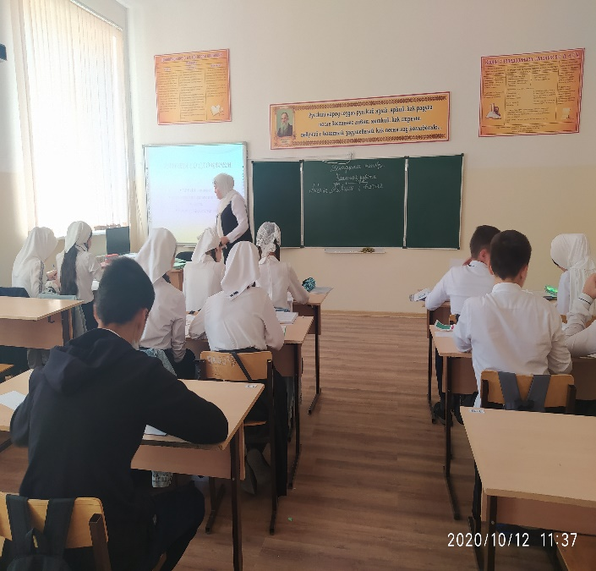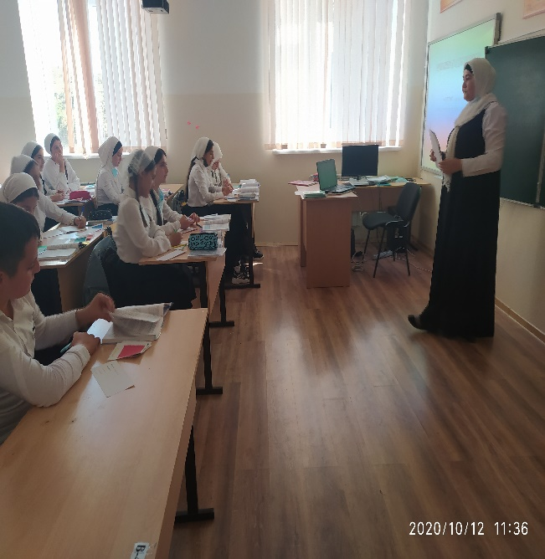

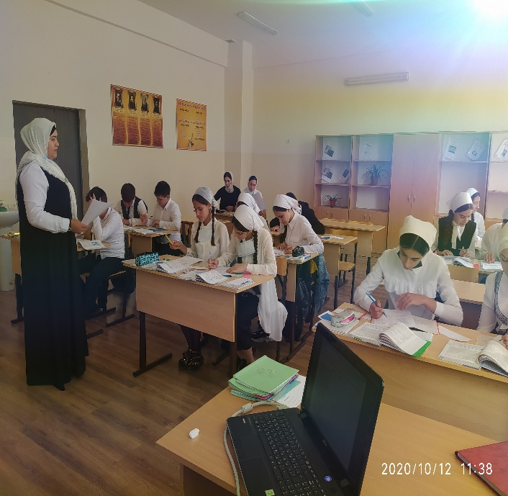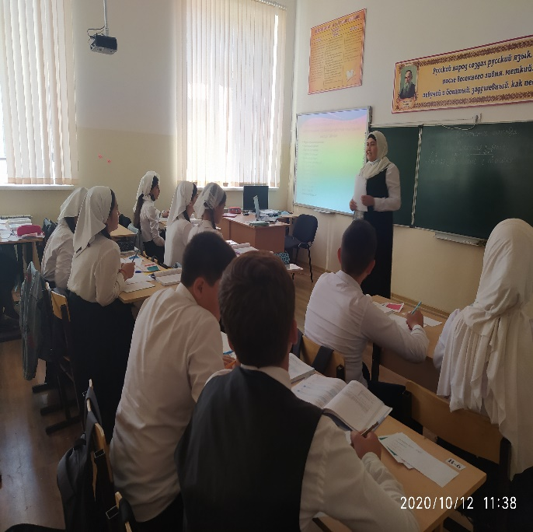
Вывод: Человеку важно здоровье сохранить, и зависит это от того, как он живет. Никто не сможет сделать человека здоровым, если он не получит навыков здорового образа жизни и не осознает необходимость соблюдения его составляющих. Здоровый образ жизни предполагает соблюдение режимов жизнедеятельности во всём её объёме, отрицательное отношение к вредным привычкам, позитивное восприятие жизни и нравственности.

Социальный педагог: /Микиева М.А./

